- 如圖，從杯子裡撈出一個體積是1200立方公分的石頭，水面會下降多少公分？(不計容器的厚度)
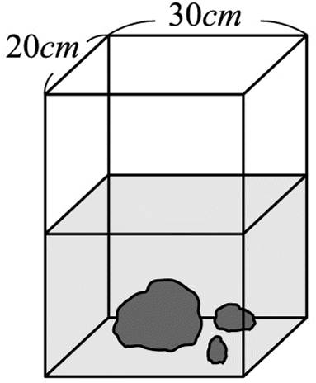
- 大理石蛋的體積是多少？(不計容器的厚度)
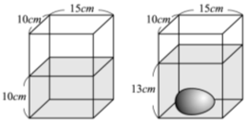
- 有一個魚缸，它的玻璃厚度是0.5公分，外部的長、寬分別是10公分、8公分，注入7.5公分高的水，建寧買了3個總體積189立方公分的模型珊瑚放進魚缸，會使水上升到多少公分？
- 有一個水族箱內部長20公分、寬15公分，水面高25公分，放入一條體積600立方公分的魚後，水面高度變成多少公分？
- 從裡面長16公分、寬14公分、水深20公分的長方體水槽中，拿出一個體積448立方公分的石頭後，水面高度變成多少公分？
- 從裡面長15公分、寬16公分、水深20公分的長方體水槽中，拿出一個體積480立方公分的石頭後，水面高度變成多少公分？
- 把一塊石頭沈入水中後，水的高度上升到18公分。這塊石頭的體積是多少立方公分？
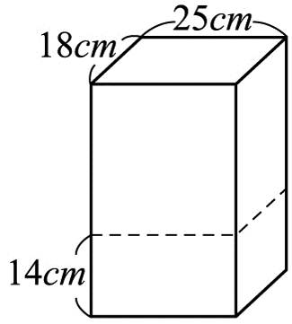
- 在水缸裡放進一個長方體的鉛塊後，還可以加多少水，水缸才會剛好裝滿？
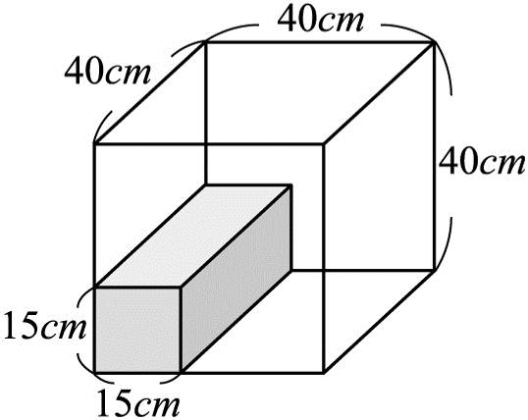
- 下圖中，石頭的體積是多少？
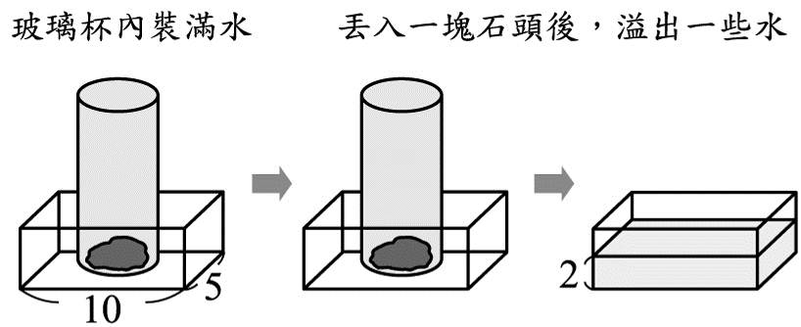(單位：公分)
- 育潔家為了節約用水，於是在馬桶水箱內放了一個長22公分、寬10公分、高5公分的磚塊，馬桶水箱長、寬分別是42公分、15公分，注滿水的水位是26公分。沖水一次要用掉多少毫升的水？
- 如圖，在一個長方體水族箱中，放入一條體積375立方公分的魚後，水面高度是15公分，那麼原來的水面高度是多少公分？
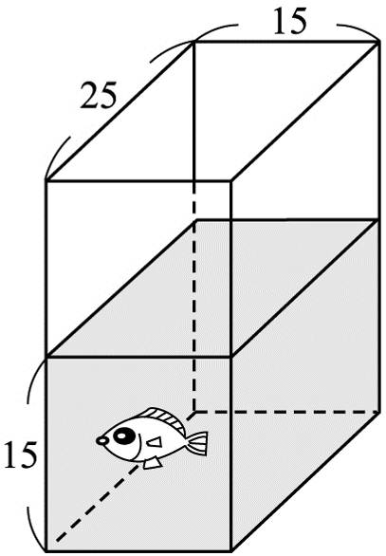(單位：公分)
- 把一顆小石頭，放進一個內部長9公分、寬5公分、高10公分的長方體容器裡，放入前，水面的高度為6公分，放入後，水面高度變成8公分，這顆小石頭的體積是多少？
- 在一個長20公分，寬16公分的水族箱中，放入一個體積320立方公分的石頭後，水面高度變成17公分，那麼原來的水面高度是多少公分？
- 有一個長方體水箱，裡面長45公分、寬20公分、水深25公分。放進25個大小相同的積木後，水深變為28公分，1個積木的體積是多少立方公分？
- 把一個體積45立方公分的小石頭，放進一個內部長9公分、寬5公分、高10公分的長方體容器裡，放入前，水面高度為6公分，放入後(石頭全部沉入水裡)，水面的高度會變成幾公分？
- 如圖，水族箱的玻璃厚度是1公分，那麼鐵球的體積是多少立方公分？(單位：公分)
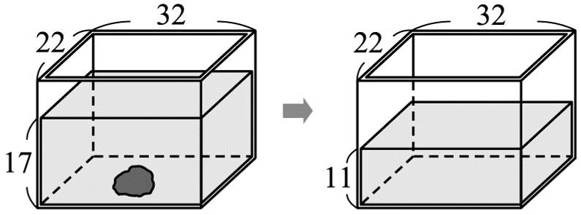
- 如圖，把盒子裝滿水，放入一個50立方公分的鉛塊，盒子裡會剩下多少水？
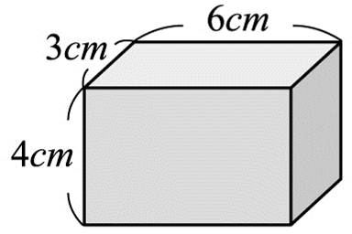
- 大華社區一共有400名住戶，為響應政府節約用水政策，每間住戶的馬桶水箱裡，放一個長18公分、寬10公分、高5公分的磚塊，如果每人一天使用4次，一天共可以節省多少毫升的水？
- 如圖，玻璃的厚度是0.5公分，算算看，魚的體積是多少立方公分？
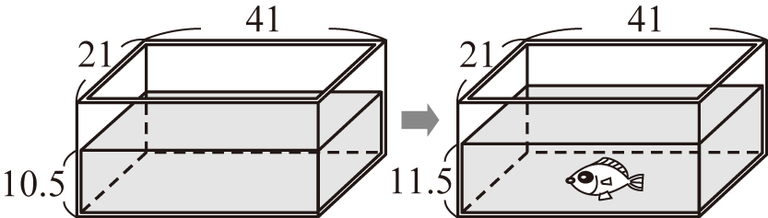(單位：公分)
- 瑜英住在天池社區，為響應政府節約用水政策，天池社區在每間住戶的馬桶水箱裡，放一個長18公分、寬10公分、高5公分的磚塊。
(1)馬桶水箱內部長、寬分別是35公分、30公分，放了磚塊後再注滿水，水的高度是25公分。請問沖一次水要用掉多少水？
(2)天池社區一共有400名住戶，如果每人一天使用4次這種水箱有磚塊的馬桶。一天共可以節省多少立方公分的水？
(3)接第(2)題，一天所省下的水，也可以說是多少立方公尺又多少立方公分？
- 在一個內部長2公尺、寬150公分、高80公分的容器中，放入一條長2公尺、寬50公分、高40公分的木條，還要再加多少公秉的水，才能剛好裝滿？
- 有一個水族箱內部長20公分、寬15公分，水面高25公分，放入一條體積600立方公分的魚後，水面的高度變成多少公分？
- 育純家一共有8個人，如果每人一天使用沖水馬桶5次，為了節約用水，於是在馬桶水箱內放了一個長22公分、寬10公分、高5公分的磚塊，一個月(以30天計)可以節省多少毫升的水？
- 在一個內部長2公尺、寬180公分、高95公分的水池中，放入一條長2公尺、寬50公分、高40公分的石塊，還要再加多少毫升的水，才能剛好裝滿？

- 世昌住在水都社區，為響應政府節約用水政策，每間住戶的馬桶水箱裡，放一個長20公分、寬12公分、高5公分的磚塊，馬桶水箱容量為10250毫升，沖一次水要用掉多少毫升的水？
- 如圖，這個魚缸玻璃的厚度是0.5公分，愛華買了4條魚放進魚缸，水面上升至10.5公分處。這4條魚的總體積是多少立方公分？
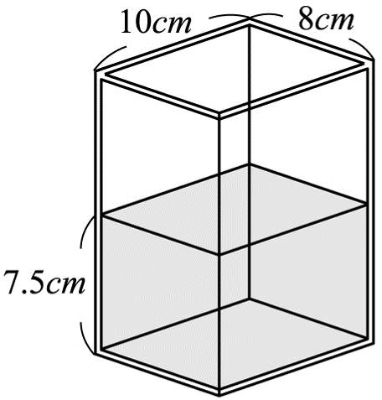
- 有一個魚缸，它的玻璃厚度是0.5公分，長、寬分別是10公分、8公分，注入7.5公分高的水，美美放進6塊小石頭，使水面上升到10.5公分處。每1塊小石頭的體積約是多少立方公分？
- 一個塑膠容器，它的長25公分、寬18公分和高65公分，倒入4500毫升的水後，現在水深是多少公分？
- 圖中撈出來的金魚體積是多少？
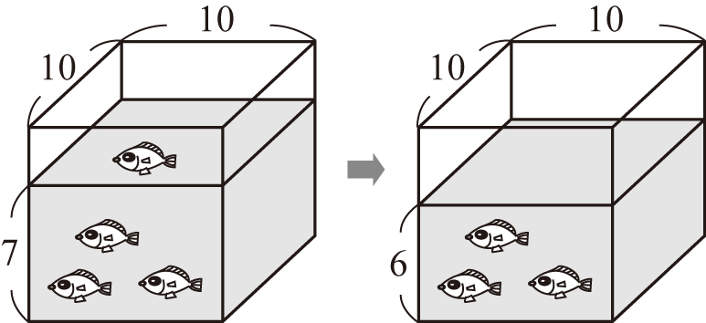(單位：公分)
- 在一個長20公分，寬16公分的水族箱中，放入一條體積640立方公分的魚後，水面高度變成18公分，那麼原來的水面高度是多少公分？
- 如圖，是一個用1公分厚的玻璃做成的無蓋水族箱，放入一個鉛塊後，水面高度由13公分上升到15公分，鉛塊的體積是多少？
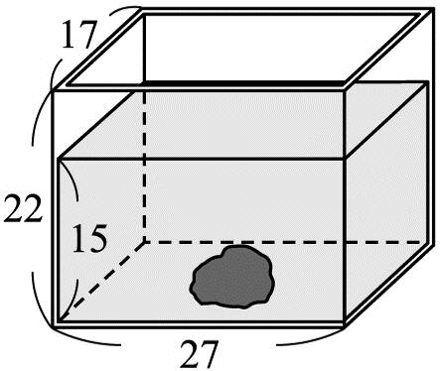(單位：公分)
- 丟入20塊小石頭沈入水中後，水的高度上升到20公分。每一小塊石頭的體積是多少立方公分？
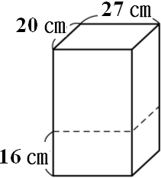
二、資優動腦題：
- 姐姐把一個內部長12公分、寬15公分、高16公分的長方體容器甲裝滿水，再把容器甲裡的水倒進一個厚1公分、外部長26公分、寬22公分、高19公分的無蓋長方體容器乙中，乙容器中的水深是多少公分？
- 有一個長方體水箱，它的內部長25公分寬18公分、水深20公分，放入3顆相同的鐵球(完全沉入水中)，水深變成26公分，一顆鐵球的體積是幾立方公分？
- 有一個容量2公升的量杯，量杯裡有1250毫升的水，放入一個石頭(全部沉在水裡)，再倒入280毫升的水，剛好把量杯裝滿，這個石頭的體積是多少立方公分？
- 有一個容量5公升的水桶，水桶裡已經裝了3公升380毫升的水，弟弟把邊長3公分的正方體鐵塊一個一個放入水桶中，放入第幾個鐵塊時，水會開始溢出水桶？

